目录

第一部分  部门概况

一、单位概况

二、主要职能

第二部分  部门预算情况说明

一、部门预算收支情况说明

二、“三公”经费预算情况说明

第三部分  2024年部门预算表

1、收支总表

2．收入总表

3．支出总表

4．财政拨款收支总表

5．一般公共预算支出表

6．一般公共预算基本支出表

7．一般公共预算“三公”经费支出表

8．政府性基金预算支出表

9．项目支出表

第四部分  2024年预算绩效情况

一、部门整体绩效目标编制情况说明

二、项目绩效目标编制情况说明

第五部分  名词解释

第一部分  部门概况

一、单位概况

尚市镇财政所在县财政局、镇党委、政府的领导下，在各部门和各村的大力支持下，统筹财政收支，规范财政资金，按照科学化、精细化管理的要求，坚持“保工资、保稳定、保民生”支出的原则，经过全体工作人员的共同努力，财政各项工作稳步推进。财政供养人员7人，其中属一般公共预算财政拨款开支人数7人。

二、主要职能：

本单位属于随县尚市镇事业单位，主要工作是：尚市镇预算管理，组织协调财政收入，农村医保社保征管，涉农补贴资金发放监管，财政性资金监管，乡镇及农村财务管理，国有资产乡镇债权债务管理，财经政策执行，农民负担监管等。旨在不断提高农民的收入和生活水平，保证国家的法律法规政策在农村的贯彻和实施，一直按照财政工作宗旨有序开展工作。协调处理各项业务，保证财政资金监管到位。

第二部分  部门预算情况说明

一、部门预算收支情况说明

（一）收入预算情况

2024年尚市镇财政所收入预算总额403.05万元，其中：财政拨款收入403.05万元，其他收入0万元，上年结转0万元。较上年收入预算安排的77.92万元增加了325.13万元，增幅417.26％，主要原因：单位有新招考人员，导致预算增加，本年度乡镇调度资金做入财政预算。

（二）支出预算情况

2024年尚市镇财政所支出预算总额403.05万元，其中：人员经费支出119.97万元，公用经费支出14.00万元。较上年支出预算安排的77.92万元增加了325.13万元，增幅417.26％，主要原因：单位有新招考人员，导致预算增加，本年度乡镇调度资金做入财政预算。

（三）财政拨款支出情况

2024年尚市镇财政所财政拨款支出预算总额403.05万元，支出按经济分类分为：人员经费支出119.97元，公用经费支出14．00万元。较上年支出预算安排的77.92万元增加了325.13万元，增幅417.26％，主要原因：单位有新招考人员，导致预算增加，本年度乡镇调度资金做入财政预算。

（四）政府性基金情况

2024年尚市镇财政所没有使用政府性基金预算拨款安排的支出。

（五）国有资本经营预算情况

2024年尚市镇财政所没有使用国有资本经营预算拨款安排的支出。

（六）机关运行经费等重要事项的说明

2024年尚市镇财政所没有安排机关运行经费预算资金。

（七）政府采购情况

2024年尚市镇财政所没有安排政府采购预算资金。

（八）国有资产占用情况

2024年初，尚市镇财政所固定资产都在按正常流程进行计提固定资产和无形资产折旧。

二、“三公”经费预算情况说明

2024年尚市镇财政所“三公”经费年初财政拨款预算安排4万元。

1、因公出国（境）费0万元，同上年持平，无增减变化。

2、公务接待费2万元，同上年持平，无增减变化。

3、公务用车运行维护费2万元，同上年持平，无增减变化。

4、公务用车购置费0万元，同上年持平，无增减变化。

第三部分  2024年预算表

1、 收支总表

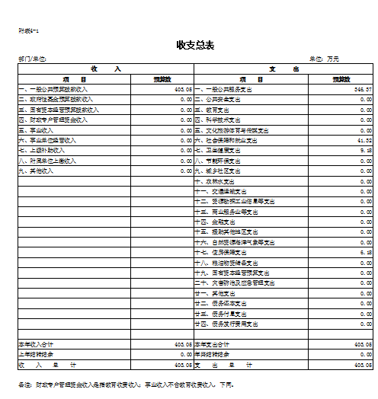

1. 收入总表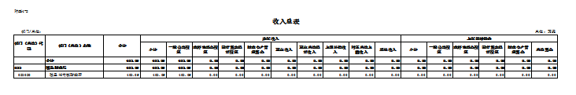
2. 支出总表

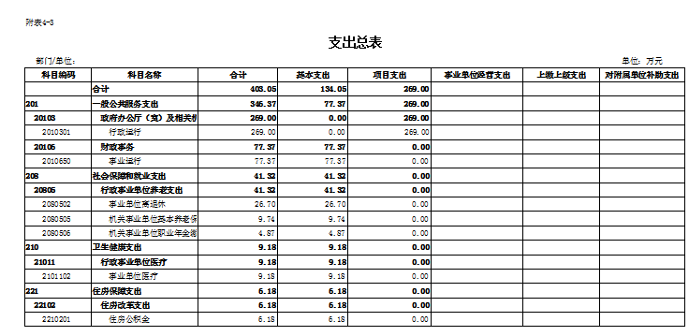

1. 财政拨款收支总表

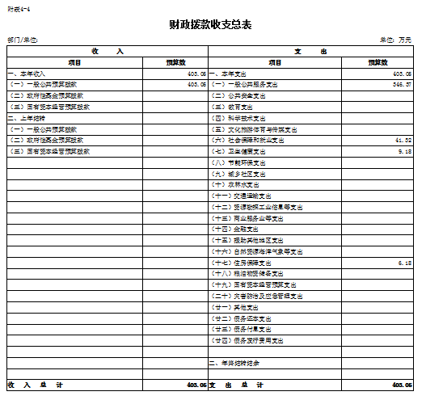

1. 一般公共预算支出表

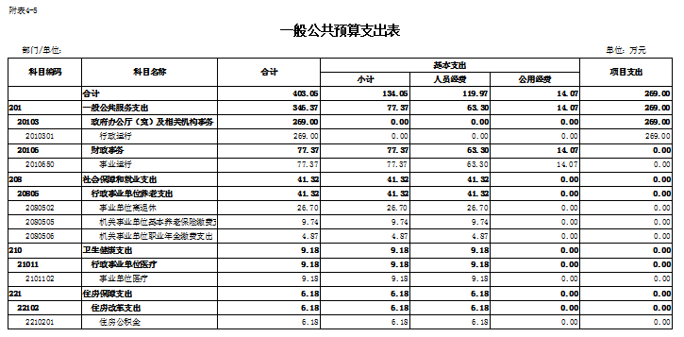

1. 一般公共预算基础支出表

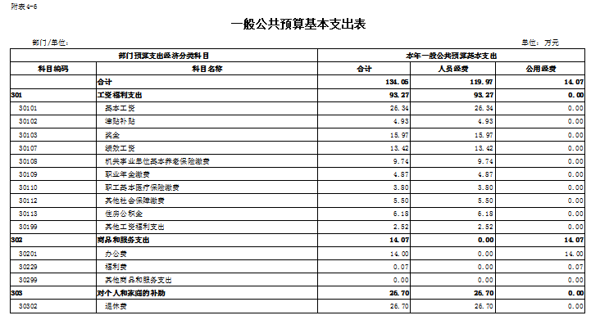

1. 一般公共预算“三公”经费支出表

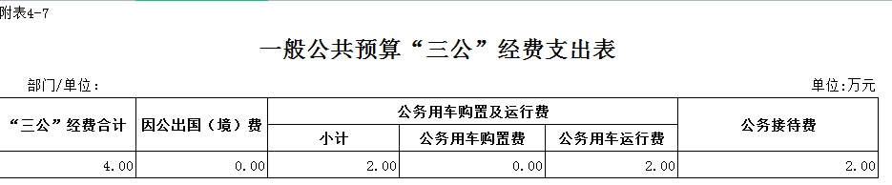

1. 政府性基金预算支出表

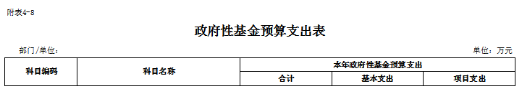

注：本部门无政府性基金预算

1. 项目支出表

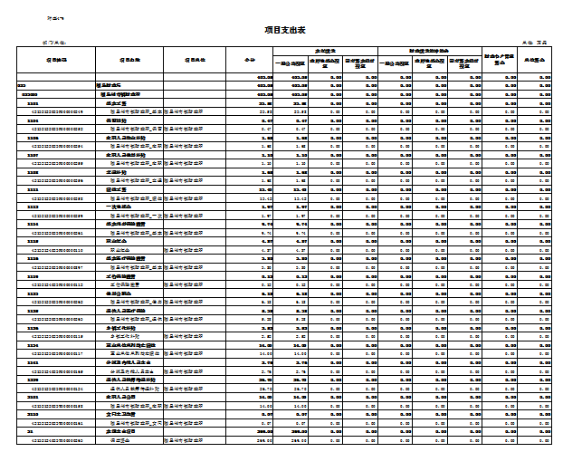

**第四部分  2024年预算绩效情况**

一、部门整体绩效目标编制情况说明

部门整体绩效目标编制符合国家和地区的政策法规、符合规定条件和程序、促进基础设施或者公共服务发展。

二、项目绩效目标编制情况说明

2024年尚市镇财政所未编制项目绩效目标。

**第五部分  名词解释**

1、财政拨款（补助）收入：指财政决算安排且当年拨付的资金。

2、一般公共服务支出：反映政府提供一般公共服务的支出。

3、财政事务：反映财政事务方面的支出。

4、行政运行：反映行政单位（包括实行公务员管理的事业单位）的基本支出。

5、社会保障和就业支出：反映政府在社会保障和就业方面的支出。

6、机关事业单位基本养老保险缴费支出：反映机关事业单位实施养老保险制度由单位缴纳的基本养老保险费支出。

7、卫生健康支出：反映政府在卫生健康方面的支出。

8、行政单位医疗：反映财政部门安排的行政单位（包括实行公务员管理的事业单位）基本医疗保险缴费经费，未参加医疗保险的行政单位的公费医疗经费，按国家规定享受离休人员、红军老战士待遇人员的医疗经费。

9、基本支出：指为保障机构正常运转、完成日常工作任务而发生的人员支出（包括基本工资、津贴补贴等）和公用支出（包括办公费、水电费、邮电费、交通费、会议费、差旅费等）。

10、项目支出：指在基本支出之外为完成特定行政任务和事业发展目标所发生的支出。

11、“三公”经费：按照有关规定，“三公”经费包括因公出国（境）费、公务接待费、公务用车购置及运行维护费。

12、公务用车运行维护费：反映单位按规定保留的公务用车燃料费、维修费、过路过桥费、保险费、安全奖励费用等支出。